ΕΚΠΑΙΔΕΥΤΙΚΟ ΥΛΙΚΟ

ΕΒΔΟΜΑΔΑ ΑΣΥΓΧΡΟΝΗΣ ΕΚΠΑΙΔΕΥΣΗΣ: 31/05/2021 έως 04/06/2021

ΚΥΚΛΟΣ Β΄

ΓΡΑΜΜΑΤΙΣΜΟΣ: ΓΛΩΣΣΙΚΟΣ (ελληνική γλώσσα)
ΕΚΠΑΙΔΕΥΤΙΚΟΣ: Μιχαήλ Χ. Ρέμπας, ΠΕ02-ΠΕ78

ΕΚΠΑΙΔΕΥΟΜΕΝΟΣ/Η: ________________________________________________

Διακρίσεις σε βάρος των γυναικών
(Μία από τις πιο σημαντικές και αποτελεσματικές υπερμάχους των δικαιωμάτων της γυναίκας, η Σίρλεϊ Τσίζχολμ, εκλέχτηκε στη Βουλή των Αντιπροσώπων των Ηνωμένων Πολιτειών το 1968. Το λόγο που παραθέτουμε τον εκφώνησε ενώπιον της Βουλής των Αντιπροσώπων, στις 21 Μαΐου 1969.)
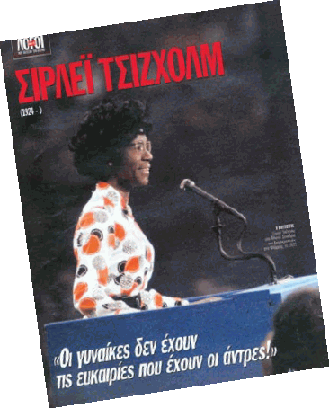
Kύριε πρόεδρε, όταν μια νέα γυναίκα αποφοιτά από το κολέγιο και αρχίζει να αναζητά εργασία, είναι πιθανό να βρεθεί μπροστά σε μια απογοητευτική ή ακόμα και εξευτελιστική εμπειρία. Όταν θα μπει σε ένα γραφείο για μια συνέντευξη, η πρώτη ερώτηση που θα της τεθεί είναι «ξέρεις να δακτυλογραφείς;».
Υπάρχει ένα υπολογισμένο σύστημα προκατάληψης που βρίσκεται κρυμμένο πίσω από αυτή την ερώτηση. Γιατί είναι αποδεκτό για τις γυναίκες να είναι γραμματείς, βιβλιοθηκάριοι και δασκάλες, αλλά απολύτως απαράδεκτο για αυτές να είναι μάνατζερ, διευθυντές, γιατροί, δικηγόροι και μέλη του Κογκρέσου; Η ανείπωτη υπόθεση είναι ότι οι γυναίκες είναι διαφορετικές. Δε διαθέτουν διοικητική ικανότητα, μεθοδικά μυαλά, σταθερότητα, αρχηγικά προσόντα και είναι πολύ συναισθηματικές. […]
Ως μαύρο άτομο, η φυλετική προκατάληψη δε μου είναι άγνωστη. Η αλήθεια είναι όμως ότι στον πολιτικό κόσμο έχω πολύ συχνότερα υποστεί μεροληπτικές συμπεριφορές, επειδή είμαι γυναίκα, παρά επειδή είμαι μαύρη. Η προκατάληψη εναντίον των μαύρων αρχίζει σιγά σιγά να θεωρείται απαράδεκτη, αν και θα χρειαστούν χρόνια για την εξάλειψή της. Είναι καταδικασμένη όμως γιατί η λευκή Αμερική αρχίζει να παραδέχεται πως η προκατάληψη υπάρχει. Aντίθετα η προκατάληψη εναντίον των γυναικών είναι ακόμη αποδεκτή. Πολύ λίγοι προς το παρόν κατανοούν την ανηθικότητα που περιέχεται στη διπλή μισθολογική κλίμακα και στο χαρακτηρισμό των περισσότερων από τις καλύτερες δουλειές σαν «για άντρες μόνο».
Περισσότερο από το μισό του πληθυσμού των ΗΠΑ είναι θηλυκό. Οι γυναίκες όμως κατέχουν μόνο το 2% των διευθυντικών θέσεων. Καμία γυναίκα δε βρίσκεται στο συμβούλιο AFL-CIO (American Federation of Labor-Congress of Industrial Organizations), oμοσπονδιακό όργανο των αμερικανικών συνδικαλιστικών οργανώσεων ή στο Ανώτατο Δικαστήριο. Έχουν υπάρξει μόνο δύο γυναίκες που κατέλαβαν υπουργικές θέσεις και σήμερα δεν υπάρχει καμία. Μόνο δύο γυναίκες κατέχουν σήμερα βαθμούς πρεσβευτών στο διπλωματικό σώμα. Στο Κογκρέσο είμαστε μία γερουσιαστής και δέκα αντιπρόσωποι.
Ένθετο «BHMA / IΣTOPIA», εφημ. TO BHMA της Kυριακής, 2002 (διασκευή)
Eρωτήσεις κατανόησης
- Η βουλευτής αναφέρεται στις προσωπικές της εμπειρίες από την επαγγελματική και κοινωνική της ζωή. Ποια είναι τα προβλήματα που αντιμετώπισε και πού τα αποδίδει η ίδια;
- Ποια άλλα στοιχεία παραθέτει που επιβεβαιώνουν τις απόψεις της;
Άσκηση: Να υπογραμμίσετε στο κείμενο τουλάχιστον πέντε λέξεις ή φράσεις που αναφέρονται στις προκαταλήψεις και τον ρατσισμό.

